Guía2. Desarrollo Proyecto APT
Asignatura Capstone

1. Resumen avance Proyecto APT
A continuación, encontrarás distintos campos que deberás completar con la información solicitada.

Resumen de avance proyecto APT | Al 20-10-2026 pasamos de la definición de la Fase 1 a un sistema funcionando en el repositorio del proyecto (github.com/Bendzha/enactiva-plataforma), con Pull Requests mergeados hasta el #25 y 274 pruebas automatizadas (eran 132 en el Slice 3).  Actividades realizadas. (1) Base segura (login con JWT, roles, auditoría y CI), empresas de punta a punta, activación de cuentas por invitación y colaboradores con carga masiva por CSV (Slices 0 a 3, hasta el 21-09). (2) Migración de monolito a microservicios en tres fases (PR #16, #18 y #19, entre el 28 y el 29-09), con un gateway como única puerta de entrada. (3) Actualización del alcance con la clienta, a partir de la reunión del 29-09 y de sus respuestas del 13-10. (4) Catálogo de temas y perfil corporativo (Slice 4, PR #21). (5) Métricas de intereses declarados, solo con datos agregados (PR #22). (6) Talleres convocados, con cupo, inscripciones y disponibilidad del facilitador (Slice 5, PR #25).  Objetivos cumplidos y cómo. Definimos una arquitectura y un stack justificados (microservicios), construimos el catálogo de temas y el perfil corporativo, habilitamos la convocatoria de talleres presenciales y validamos con la clienta, lo que seguimos haciendo en cada reunión. Lo logramos con pruebas automatizadas de cada slice (incluidas pruebas de aislamiento entre empresas), verificación manual en el navegador y demostraciones: el 29-09 la clienta vio el inicio de sesión global con derivación por perfil, el flujo de invitación y activación, la carga masiva y el panel de administración.  Pendiente. El matching (Slice 6), agenda y recordatorios (Slice 7), la gamificación (Slice 8) y el despliegue público con exportación y supresión de datos (M4).
Objetivos | Objetivo general (ajustado). Diseñar y desarrollar un producto mínimo viable de una plataforma web que conecte, dentro de una misma empresa, a quienes quieren enseñar con quienes quieren aprender, que permita convocar talleres presenciales y que entregue a RRHH métricas agregadas de intereses para decidir dónde traer formación externa.  Objetivos específicos vigentes:  • Diseñar el matching entre personas de la misma empresa, con puntaje de afinidad simple y sin inteligencia artificial. Estado: pendiente (Slice 6).  • Definir una arquitectura y un stack justificados. Estado: cumplido (microservicios, ADR-0007).  • Construir el catálogo de temas y el perfil corporativo con el mínimo de datos personales. Estado: cumplido (Slice 4).  • Habilitar la convocatoria de talleres presenciales: ficha, cupo, inscripciones y disponibilidad del facilitador. Estado: cumplido (Slice 5); agenda y recordatorios pendientes.  • Validar iterativamente con la clienta, manteniendo trazabilidad entre lo confirmado y lo propuesto. Estado: en curso (acta del 29-09 y ADR-0008 a ADR-0010).  Ajustes. Se elimina el objetivo "Modelar la estructura de curso estandarizada (diagnóstico, clase, monitoreo) y su rúbrica de evaluación" (ADR-0010, 13-10). El objetivo de traducir requerimientos en mockups quedó cumplido en la Fase 1 y fue superado por la construcción directa de la interfaz. Se agregan los objetivos de perfil y de talleres, y el objetivo general se reformula porque la estructura de medición salió del alcance.
Metodología | Se mantiene Scrum, formalizado en la Fase 2 (antes lo describíamos como metodología ágil con vertical slices). Roles: Giovanni Ortiz, Product Owner; Nicolás Saldivia, Scrum Master; Patricio Márquez y Benjamín Arias, Development Team.  Sprints de 2 semanas sobre las 18 del semestre, con planning, seguimiento del avance, review con la clienta y retrospectiva. El backlog es el plan por slices con criterios de aceptación; cada slice se construye de punta a punta y entra a main por un Pull Request con CI. Las decisiones importantes quedan registradas en ADR. El desarrollo se asiste con Claude Code, siguiendo el flujo Explorar, Planificar, Implementar y Confirmar.  Ajuste. El plan de sprints se actualizó con el cambio de alcance (se retira el sprint de rúbrica y mediciones y se agregan agenda, recordatorios y gamificación) y adoptamos trabajar una rama por vez contra main.
Evidencias de avance | Presentamos estas evidencias de avance y lo que demuestra cada una:  • Repositorio y Pull Requests hasta el #25: muestran qué se construyó, en qué orden y con qué pruebas.  • Migración a microservicios (PR #16, #18 y #19; ADR-0007): demuestra la arquitectura implementada.  • Slices 4 y 5 y métricas (PR #21, #22 y #25): demuestran funcionalidad nueva alineada con el alcance de la clienta.  • ADR-0001 a ADR-0010 y actas (29-09 y respuestas del 13-10): hacen trazables las decisiones y los cambios de alcance.  • Pruebas automatizadas y CI: de 132 a 274 pruebas. La CI está en rojo desde el 13-10; la informamos como dificultad abierta.  • Fotografías de reuniones con la clienta y con el equipo, y registro de cada reunión en un grupo de Teams.  Calidad. Resguardamos la calidad con pruebas automatizadas de cada slice (incluidas las de aislamiento entre empresas), CI con lint, tipos, tests y build en cada Pull Request, verificación manual del equipo en el navegador, decisiones registradas en ADR y demostraciones a la clienta. Aún no hacemos revisión cruzada de Pull Requests; es una mejora que incorporaremos.  ACTA REUNIÓN - CAPSTONE DUOC  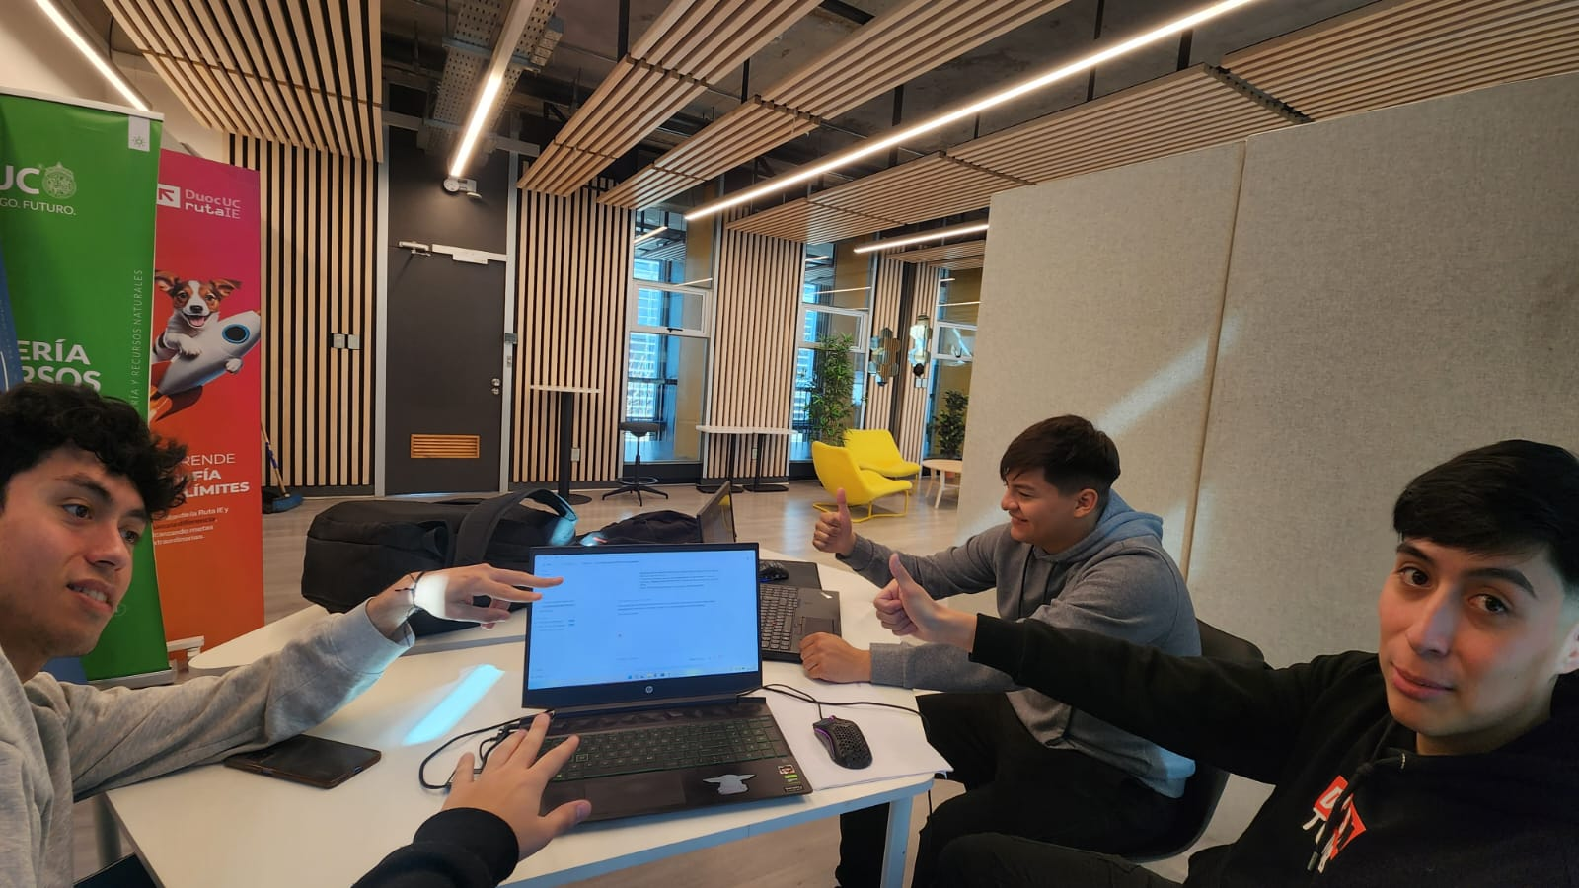  - 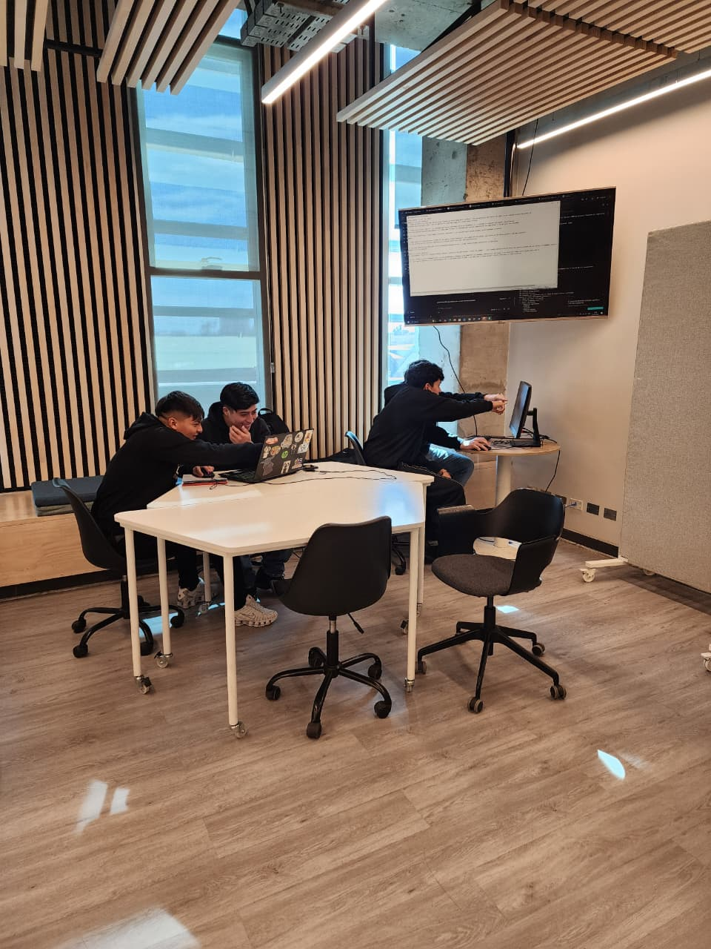  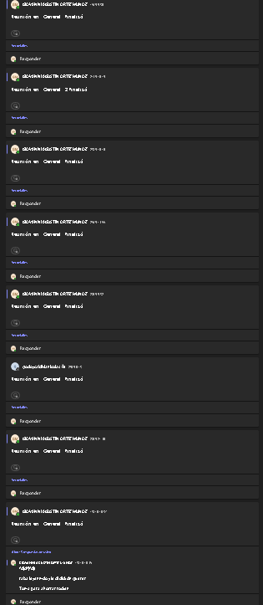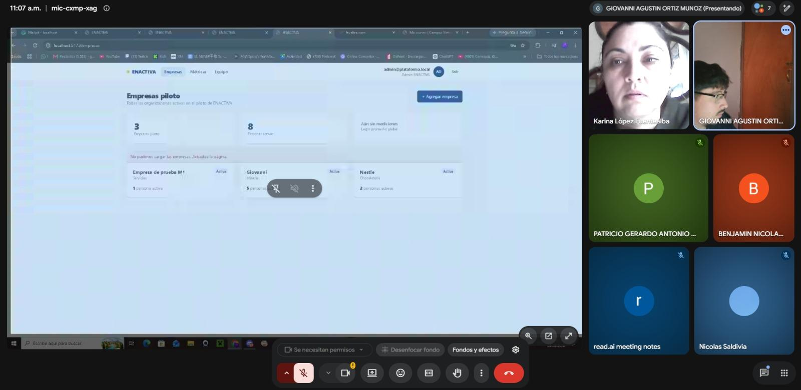  - 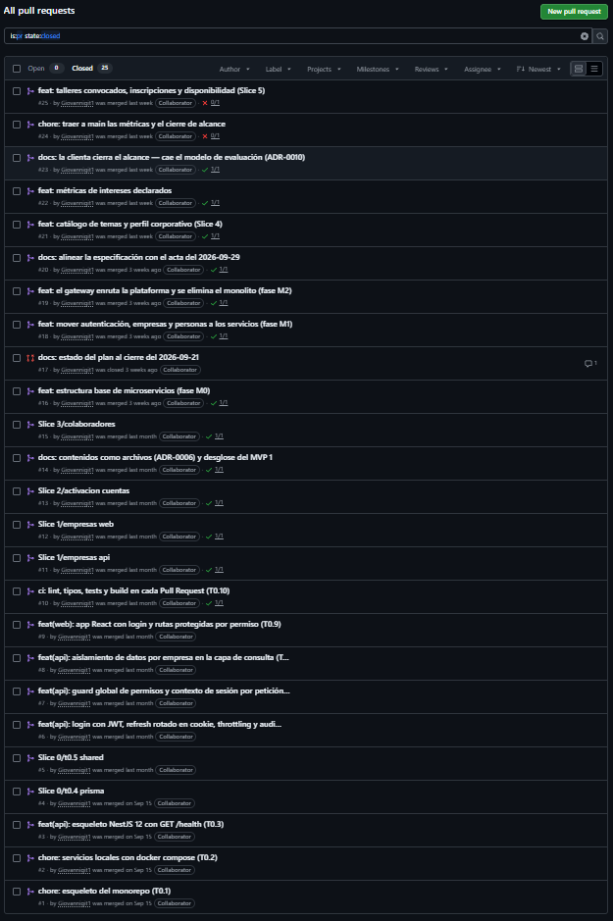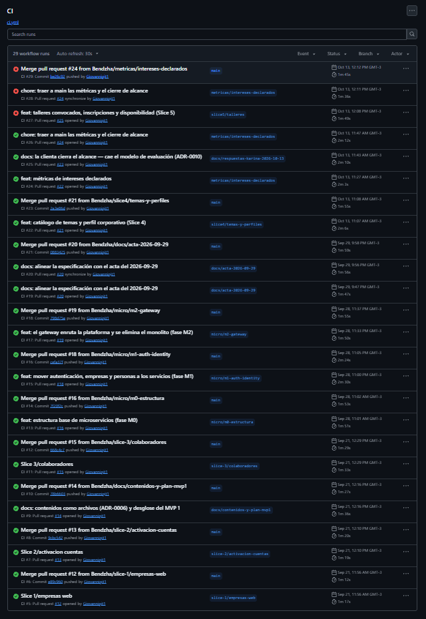
2. Monitoreo del Plan de Trabajo
Examina cuidadosamente tu plan de trabajo, enfocándote especialmente en la columna de estado de avance y ajustes.

Plan de Trabajo
Competencia o unidades de competencias | Actividades | Recursos | Duración de la actividad | Responsable | Observaciones | Estado de avance | Ajustes
Gestión de proyectos informáticos | Levantamiento de requerimientos | Videollamada, actas de reunión, especificación en el repositorio | Semanas 1-2 | Todo el equipo (PO: Giovanni Ortiz) | Facilitador: disposición de la clienta. Dificultad: el alcance cambió el 29-09 y el 13-10. | Ajustada | Alcance redefinido: sin Moodle ni contenidos (29-09) y sin modelo de evaluación (13-10, ADR-0010). La planilla de requerimientos quedó obsoleta; la fuente vigente es la especificación del repositorio.
Construcción de modelos de datos | Diseño de arquitectura y esquema de datos | Documentos de arquitectura y ADR | Semanas 2-3 | Todo el equipo (Dev Team: Patricio Márquez, Benjamín Arias) | Dificultad inicial: incertidumbre del modelo de la rúbrica; se resolvió al eliminarla del alcance. | Ajustada | Migración de monolito a microservicios (ADR-0007; PR #16, #18 y #19). Tres bases de datos (identity_db, learning_db, matching_db); auth-service no tiene base propia.
Gestión de proyectos informáticos | Diseño de mockups | Herramienta de mockups, HTML/CSS | Semanas 3-4 | Giovanni Ortiz (PO) | Facilitador: requerimientos confirmados con la clienta en ese momento. | Ajustada | Los mockups de la Fase 1 modelaban cursos con contenido y quedaron superados por el cambio de alcance. La interfaz se define y verifica directamente en el frontend, slice por slice.
Desarrollo de software | Construcción del MVP 0 (vertical slice mínimo) | Entorno de desarrollo, repositorio Git, Docker Compose | Semanas 5-8 | Todo el equipo (Dev Team, PO y SM) | Dificultad: coordinación de tiempos del equipo para decisiones conjuntas. | Completado | Se superó el alcance de MVP 0: Slices 0 a 5 mergeados (base segura, empresas, activación de cuentas, colaboradores con carga CSV, catálogo de temas y perfil, talleres con inscripciones).
Desarrollo de software | Construcción del motor de matching y rúbrica | Entorno de desarrollo | Semanas 9-12 | Todo el equipo (Dev Team, PO y SM) | El matching sigue siendo la pieza de mayor riesgo técnico. | Ajustada | La rúbrica y las mediciones se eliminaron del alcance (ADR-0010). El matching (Slice 6) pasó al Sprint 6, porque necesita los perfiles y temas ya construidos (Slice 4).
Desarrollo de software | Dashboards, endurecimiento y demo final | Entorno de despliegue (por definir), correo de producción (por definir) | Semanas 13-18 | Todo el equipo (Dev Team, PO y SM) | Cierre del semestre. Pendientes: despliegue público y proveedor de correo. | En curso | Ya existen las métricas de intereses declarados para RRHH y el Admin Principal, solo con datos agregados (PR #22). Se suman agenda y recordatorios (Slice 7) y gamificación (Slice 8).

3. Ajustes a partir del monitoreo
Profundiza en las observaciones de tu plan de trabajo. Analiza las actividades planificadas y señala qué aspectos facilitaron u obstaculizaron la ejecución del plan. Plantea cómo abordaste y/o abordarás los obstáculos. Por último, señala los ajustes que realizaste al plan de trabajo a partir de este análisis.

Factores que han facilitado y/o dificultado el desarrollo de mi plan de trabajo
Facilitadores
• Las respuestas de la clienta: el 13-10 respondió nueve preguntas abiertas y acotó el alcance.
• El registro de decisiones en ADR y el plan por slices con criterios de aceptación.
• Las pruebas automatizadas y la CI, que detectaron problemas temprano (de 132 a 274 pruebas).
• Un stack común en TypeScript y el desarrollo asistido con Claude Code.
Dificultades y acciones
• Cambios de alcance (29-09 y 13-10): los absorbimos por fases cortas y dejando cada decisión en un ADR; consultamos entre los cuatro y con la clienta antes de decidir.
• Costo de la migración a microservicios: la hicimos en tres fases, cada una dejando el sistema funcionando.
• Pull Requests apilados que no llegaron a main: lo reconocimos en el PR #24, los recuperamos y ahora trabajamos una rama por vez.
• Bug de sesión al recargar la página: lo detectamos al verificar el Slice 5 en el navegador y lo corregimos.
• CI en rojo desde el 13-10: aún no la revisamos; revisaremos que el pipeline aplique las migraciones de learning_db antes de ejecutar los tests.
• Tiempos y coordinación del equipo: repartimos el trabajo según los roles de Scrum, dejamos registro de cada reunión en un grupo de Teams y decidimos juntos en cada planning.

Actividades ajustadas o eliminadas:
Ajustadas
• Levantamiento de requerimientos, diseño de arquitectura y esquema de datos, diseño de mockups y motor de matching (ver tabla del plan de trabajo).
Eliminadas
• Etapas Diagnóstico, Clase y Monitoreo, rúbrica, mediciones en tres momentos y tests (ADR-0010).
• Subida de archivos de contenido y cuota de 2 GB por empresa (ADR-0006, reemplazado por ADR-0008).
Nuevas
• Métricas de intereses (hecha), agenda y recordatorios (Slice 7), gamificación (Slice 8) y revisión de la CI.
Justificación. Los ajustes responden a la reunión del 29-09 (sin Moodle, ficha de taller) y a las respuestas del 13-10, donde la clienta decidió que el producto solo conecta y convoca. El cambio a microservicios responde a la proyección de escalabilidad decidida por el equipo.

Actividades que no has iniciado o están retrasadas:
No iniciadas
• Matching (Slice 6), agenda y recordatorios por correo (Slice 7) y gamificación con estrellas, referencias y tokens (Slice 8).
• Fase M4: despliegue público, CI/CD por servicio, y exportación y supresión de datos.
Retrasadas
• Ninguna respecto al plan de sprints: los Sprints 4 y 5 (catálogo de temas y fichas de taller) ya están completos y el matching corresponde al Sprint 6. La corrección de la CI es una actividad nueva que no estaba en el plan.
Motivos y estrategia. Las actividades pendientes siguen el orden de los sprints y dependen de lo ya construido (el matching necesita los perfiles y los temas). Vamos a corregir primero la CI, avanzar un slice a la vez de punta a punta, validar cada avance con la clienta y gestionar a tiempo lo que depende de ella: el texto de los términos legales, el despliegue y el proveedor de correo.

